Schema Pingstcupen
Nedan är schema för kiosken som vi ansvarar för under helgen den 27-28 maj
- Viktigt att komma i tid till passen, samt att även vara förberedd på att det kan dra över lite på tiden.
- Viktigt att varje pass plockar undan efter sig så mycket det går så att de sista passet inte behöver ta allt.
Det kommer att finnas körschema inför vad som behöver förberedas inför respektive dag samt under dagen.
Om det blir lungare på kvällspasset kan vi säkert stänga tidigare alterantivt ha öppet men kanske behövs inte alla fyra på plats.

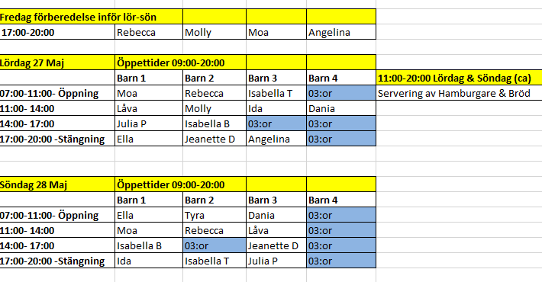

Om något tar slut eller behöver köpas under lördag ring Anneli och under söndag ring Annika
Anneli Selling 0702 40 20 60
Annika Andersson 0733 98 40 54

